Ранняя осень
Родителям рекомендуется: уточнить с детьми, какое сейчас время года, какая погода, какой осенью идет дождь, как выглядит осеннее небо, что происходит с листьями на деревьях, как осенью изменилась трава, как одеваются люди осенью, куда улетают птицы; выучить осенние месяцы.
При беседе с детьми следить, чтобы дети отвечали полным предложением.

Упражнение «Один-много»
Осенний лист – осенние листья
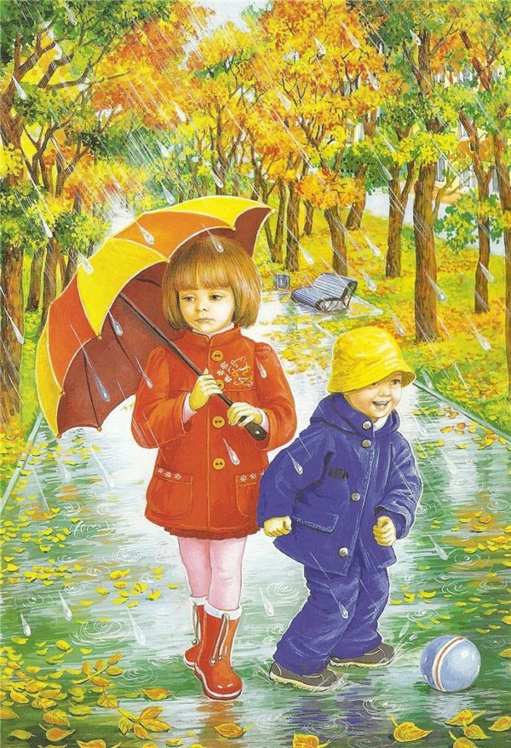
Пасмурный день - …
Дождливый вечер - …
Грозовая туча - …
Осеннее дерево - …
Желтый лист - …
Сухая трава - …
Перелетная птица - … .

Упражнение «Скажи наоборот»
Осень ранняя – осень поздняя
День веселый – день …
День солнечный – день …
Облако белое – туча …
Погода холодная – погода … .

